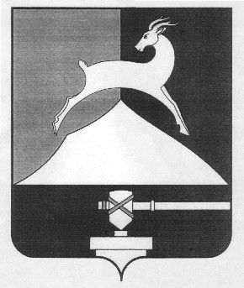

Администрация Усть-Катавского городского округа

Челябинской области

РАСПОРЯЖЕНИЕ
От 25.07.2017 г. № 53-р

Об утверждении перечня пилотных
проектов

В соответствии с Федеральным законом "Об общих принципах организации местного самоуправления в Российской Федерации" от 06.10.2003 № 131-ФЗ,распоряжением Правительства Челябинской области от 21.04.2017г. №207-рп «О плане мероприятий по организации проектной деятельности в Челябинской области в 2017 году», с Постановлением администрации Усть-Катавского городского округа «О проектной деятельности в Усть-Катавском городском округе» от 15.06.2017г. № 741, Уставом Усть-Катавского городского округа,
1. Утвердить перечень пилотныхпроектов, подлежащих реализации на территории Усть-Катавского городскогоокруга в 2017году:
1.1. Благоустройство муниципальной территории города Усть-Катава.
1.2. Благоустройство дворовых территорий города Усть-Катава.
2.Начальнику общего отдела Усть-Катавского городского округа О.Л. Толоконниковой настоящее распоряжение разместить на официальном сайте администрации;
3. Организацию настоящего распоряжения возложить на заместителя главы Усть-Катавского городского округа – начальника управления инфраструктуры и строительства Н.Д. Дьячковского

Глава Усть-Катавского городского округа С.Д. Семков

Приложение 1

Реестр проектов Усть-Катавского городского округа
за 2017 год

№  п/п | Наименование проекта | Инициатор проекта | Руководитель проекта | Срок реализации проекта | Дата регистрации проектного предложения | Дата утверждения проектного предложения | Дата утверждения паспорта проекта | Дата утверждения сводного плана проекта | Дата утверждения итогового отчета по проекту | Статус проекта
1 | 2 | 3 | 4 | 5 | 6 | 7 | 8 | 9 | 10 | 11
1. | Благоустройство муниципаль  ной территории города Усть-Катава | Управление инфраструктуры и строительства Усть-Катавского городского округа | Дьячковский Д.Н. | Декабрь  2017г.
2. | Благоустройство дворовых территорий города Усть-Катава | Управление инфраструктуры и строительства Усть-Катавского городского округа | Дьячковский Д.Н. | Декабрь  2017г.

